Администрирование сетевых подсистем
  - Лабораторная работа №4 — Настройка HTTP-сервера Apache и виртуального хостинга
Талебу Тенке Франк Устон

Цель работы

Основная цель
Получить практические навыки установки, настройки и проверки работы HTTP-сервера Apache
с поддержкой виртуального хостинга и интеграцией с DNS.

Настройка Apache

Тестирование клиентом
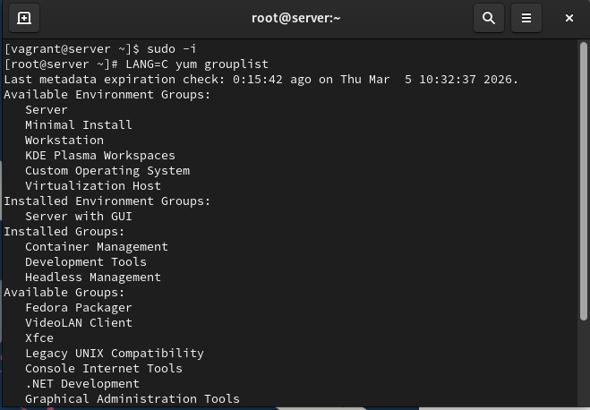
Тестовая страница HTTP

Прямая и обратная зоны
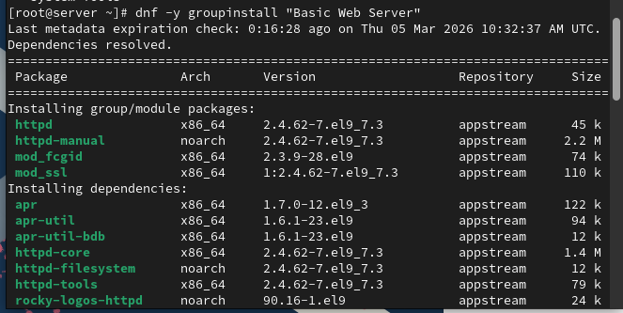
Файл прямой зоны

Прямая и обратная зоны
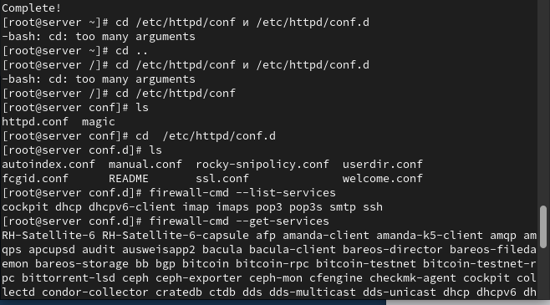
Файл обратной зоны

Файл server.akabrikosov.net.conf
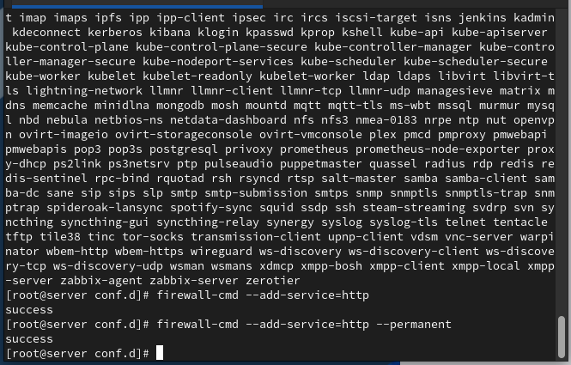
server.akabrikosov.net.conf

Файл www.akabrikosov.net.conf
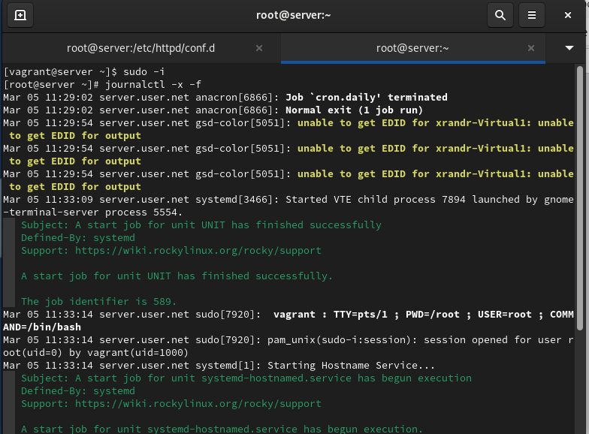
www.akabrikosov.net.conf

Тестовые страницы
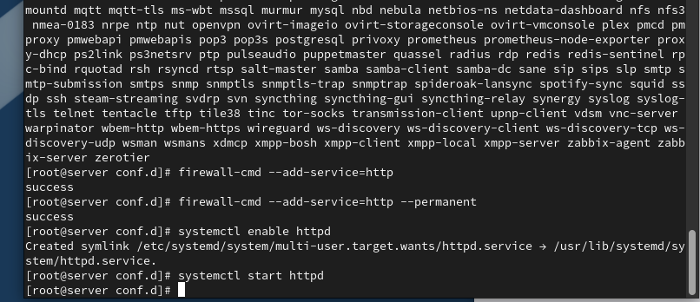
Создание index.html

server.akabrikosov.net
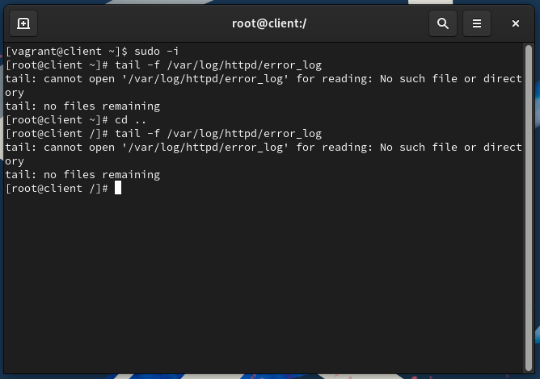
server

www.akabrikosov.net
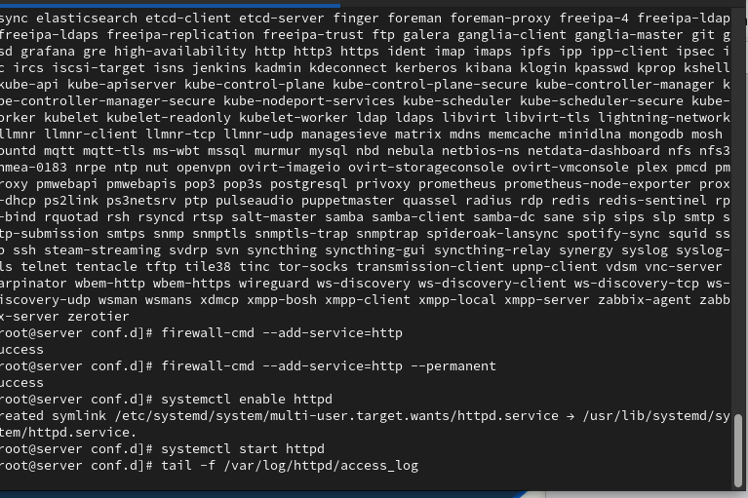
www

Вывод

Итоги работы
- Установлен и настроен HTTP-сервер Apache
- Реализован виртуальный хостинг для двух доменных имён
- Настроены DNS-зоны и интеграция с веб-сервисом
- Проверена корректная работа обоих сайтов
- Конфигурации перенесены в окружение Vagrant для автоматизации развертывания

